**PROYECTO TECNOLOGICO**

**CRISTICN DAVID VERA BUITRAGO**

**SANTIAGO ADOLFO YEPES ZULETA**

**GIMNASIO CERVANTES**

**TECNOLOGIA**

**FACATATIVA**

**2016**

|  |  |
| --- | --- |
| **TECNOLOGIA DE LOS 80’S** | **TECNOLOGIA ACTUAL** |
| Una década digital dedicada a la ergonomía y el entretenimiento. Una época de grandes peinados, grandes hombreras... y sin Gran Hermano. | Los nuevos "aparatos" electrónicos, de los que estamos constantemente rodeados, nos permiten realizar tareas que se hacían de forma manual, eso sí, de una forma más ágil y eficaz. |
| El microchip abrió paso a una era que revolucionaría para siempre nuestra forma de trabajar, divertirnos y comunicarnos. | Un ejemplo de esta competitividad por tener lo mejor del mercado son los teléfonos móviles, algo que no solo es en sí el propio teléfono, sino también todos los accesorios que mejoran, ya sea en rendimiento o en la estética, nuestro móvil. |
| Fuera con el tocadiscos y las tardes familiares jugando al Scrabble. Lo mismo con el Walkman y el Gameboy. Los videojuegos y la tecnología móvil irrumpieron en escena y, la verdad, estábamos preparados. | La comunicación en la actualidad es algo que ha avanzado mucho, una comunicación que es mucho más rápida que antes, un ejemplo de comunicación actual, en concreto a través de Internet, en el caso de transmitir mensajes, imágenes, vídeos y todo tipo de documentos |
| Probablemente os acordareis de los primeros teléfonos móviles, apodados "el ladrillo". O del Pac-Man y el cubo de Rubik. También del walkman de Sony o del primerísimo CD de música. En la década de 1980, nuevos y emocionantes artilugios vieron la luz. | Tenemos, es más, necesitamos, desarrollar nuevas capacidades para poder "competir" en el mercado laboral, además de aprender a manejar diferentes equipos tecnológicos ya que estos forman parte de nuestra vida cotidiana. |
| Fue la época en la que se dijo adiós al lapicero, al papel y a la secretaria y se dio la bienvenida al ordenador. | Las invenciones tecnológicas de una y otra manera han mejorado nuestra calidad de vida. |
| Fue la transición de la era industrial a la era de la información. | Hoy en día la tecnología ha tenido un impacto que ha afectado positiva y negativamente en nuestra sociedad, pero es algo indispensable para todos. |
| Esta era una época en la cual se explotó mucho el uso de la tecnología que hoy en día a avanzado en todos los aspectos | Las personas, tanto las que están estudiando como las que ya han finalizado su etapa de aprendizaje, tenemos la obligación de conocer cada vez más sobre el funcionamiento de las nuevas tecnologías. |

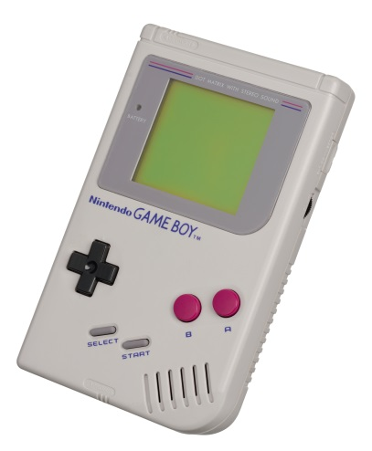

**APARATOS DE LOS 80 Y 70**

Game Boy es una serie de videoconsolas portátiles alimentadas con pilas y comercializadas por Nintendo. Fue lanzado al mercado el 21 de Abril de 1989 en Japón. Hay miles de juegos disponibles para la Game.

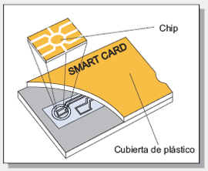

Las tarjetas inteligentes fueron inventadas y patentadas en los setenta. Existen algunas discusiones de quién es el "inventor" original; entre los que se encuentran Juergueen Dethloff.

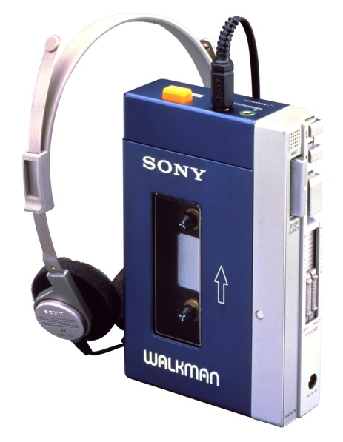

El walkman era un reproductor de audio estéreo portátil lanzado al mercado por la compañía japonesa Sony en 1979. El primer modelo fue el TPS-L2. El walkman permitía obtener calidad de sonido

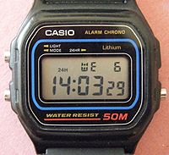

El reloj digital es el que indica la hora mediante números digitales, por oposición al reloj analógico que lo hace mediante manecillas. En 1970,

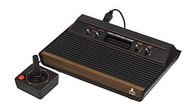

La Atari 2600 fue una videoconsola lanzada al mercado en octubre de 1977 bajo el nombre de Atari VCS, convirtiéndose en la primera en tener éxito que utilizaba cartuchos intercambiables.